Ана – бақыт, ана – нұр.
Дөңгілағаш негізгі мектебінде 8 Наурыз – Халықаралық әйелдер күніне орай, көктемнің шырайлы мерекелерінің бірі тойланып, мектепішілік іс – шара өтті. Іс – шараға 0-9 сынып аралығында оқушылар қатысты. Қазақ халқы атам – заманнан бері ұлағатты, ардақты, аяулы аналарымызбен, сұлу да кербез аруларымызды әрқашан құрметтеп аялап отырған. Отбасының шырайы, жылуы болған нәзік жандылардың мерекесін атап өтпеу мүмкін емес. Осыған орай іс – шараның ашылу салтанаты ер балалардың арнау өлеңдерімен басталып, 2- сынып оқушылары аналарымен бірге тамаша би биледі. Көптеген ана туралы әндер, тыңдаушылардың құлақтарының құрышын қандырды. 5-7 сынып оқушылары болса, асыл аналардың құрметіне «Кешір ана!» көрінісін қойып, көрермен назарын өздеріне аудара білді. Даярлық сынып «Бабушки - старушки» биін билеп, өз өнерлерін көрсетіп, ата – аналарды, ұстаздарды, жиналған қауымды бір қуантып тастады. Осындай тамаша әсер алатындай мереке ұйымдастырған тәрбие ісінің орынбасары Калиева Гульсум Талаповнаға алғыстарын айтып, шығармашылық табыс тіледі. Іс – шара соңында әр оқушы өз қолдарынан жасалған гүл мен ашықхаттарын ардақты аналарына, ұстаздарына сыйға тартып, мәз – мейрам болды.
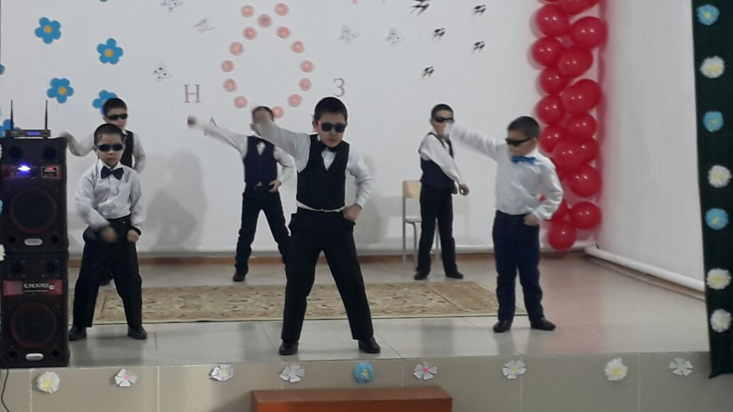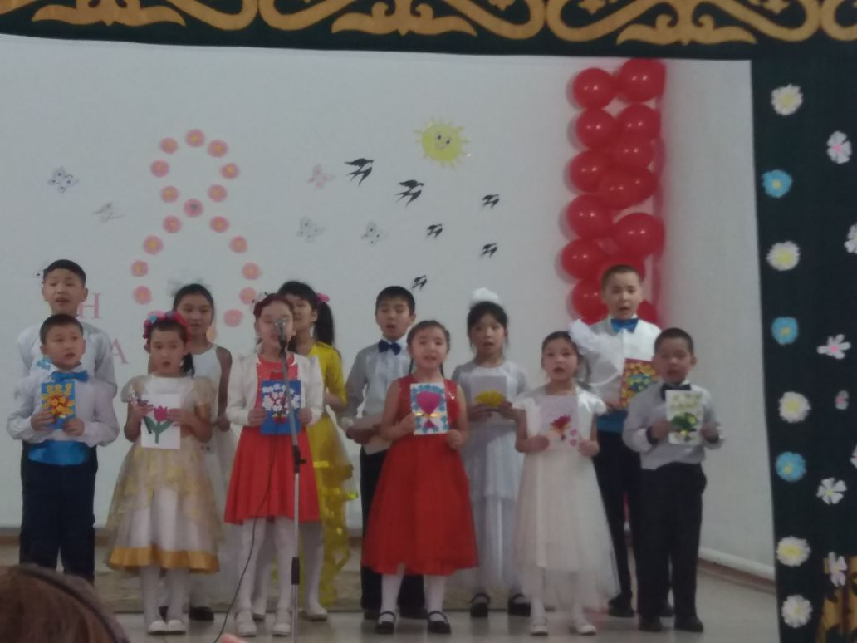
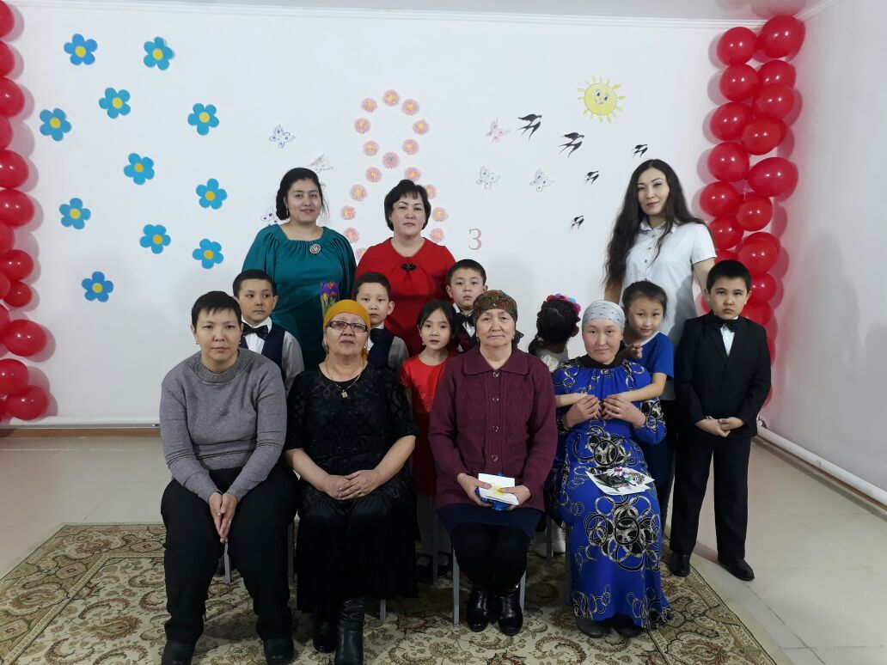
Дайындаған: Қуаныш М.Қ
қазақ тілі пәнінің мұғалімі.

